朝鲜文地名识别系统软件说明书

中央民族大学

2015年2月16日

1 朝鲜文地名识别软件简介
运行环境：支持Windows XP/Vista/Win 7/Win 8中文操作系统；内存要求：1G以上。
软件主要对朝鲜文进行地名识别处理，分为直接输入和选择文件两种方式。
软件系统图如下： (图1)
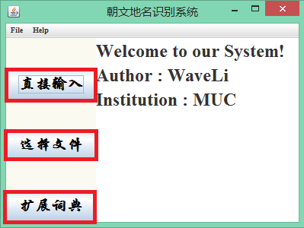
图1 系统展示图
直接输入：（图2）
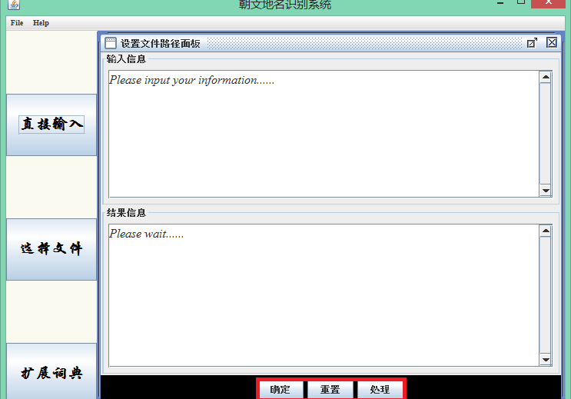
图2 “直接输入”系统展示图
选择文件：（图3）
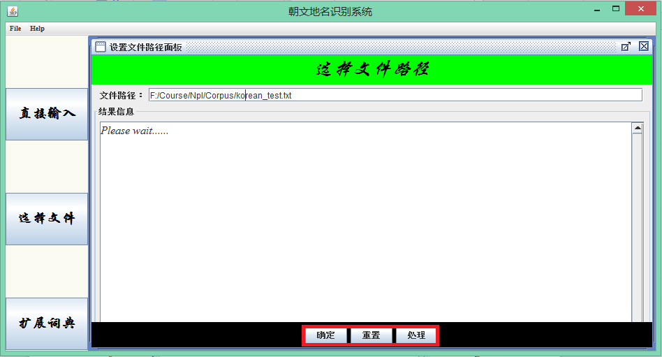
图3 “选择文件”系统展示图
扩展词典：（图4）
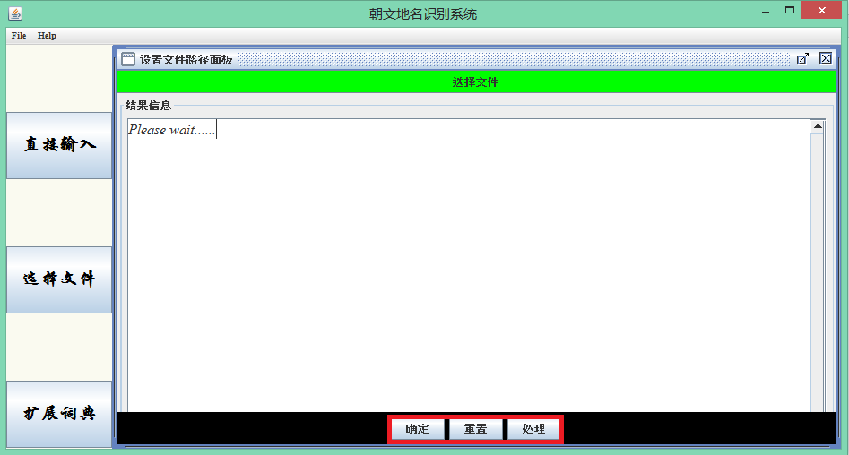
图4 “扩展词典”系统展示图

2软件的使用方法

2.1 软件的安装与卸载
本软件采用Java语言开发平台，它不同于大多数其他平台，是一个纯软件平台，运行在其他任何硬件平台的顶层。
在运行软件之前，需要安装Java Runtime Environment (JRE)，JRE内部有一个Java虚拟机（Java Virtual Machine，JVM）以及一些标准的类库（Class Library）。通过JVM才能在电脑系统执行Java应用程序（Java Application）。

2.2 软件的文件路径
此软件并无默认路径，待分词的文档路径及处理后的结果的路径均需用户在使用时具体输入。若输入的文件路径不存在或错误，则不能正确使用该软件。

3.基本操作
无论是“直接输入”还是“选择文件”，系统都会弹出一个对话框，提示用户输入结果的保存路径，如下图示：（图5）
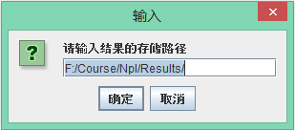
图5 结果保存路径图
两种输入方式下系统后续的操作都是一样的，本文仅以“选择文件”为主进行介绍。

3.1输入文件路径
直接输入待处理的文档路径。（图6）
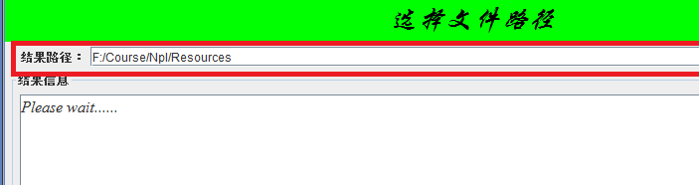
图6 输入文件路径

3.2点击处理按钮进行处理（图7）
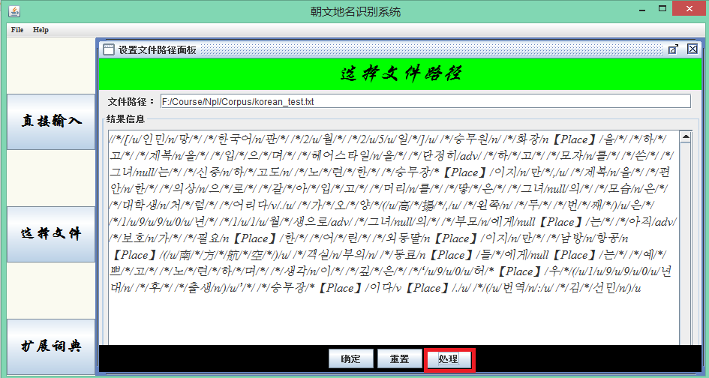
图7地名识别处理
3.3扩展词典（图8）

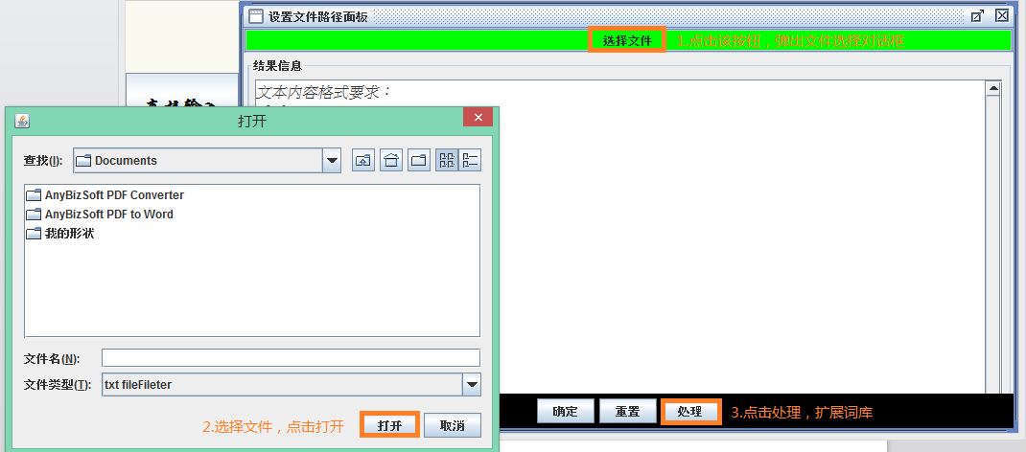
图8 词典扩展处理

